维修基金详细使用手册

一 维修基金使用的整体流程
二 维修基金申请使用的注意事项
1、维修基金的申请范围
单台（件、套）原值20万元及以上，直接服务于教学、科研的大型仪器设备。间接辅助设备，如空调等，原则上是不支持申请的。用户可在“仪器设备系统->大型仪器设备系统->用户中心->我是机组成员->维修基金”中进行网上申请。

2、支撑材料的提交
在申请中，应提供支撑教学、科研及开放共享的详细资料，可以附件的形式上传到系统的附件中，也可以将纸质材料交实验室及设备管理处。
1）教学任务材料，提供能证明该设备用于本科生、研究生教学的课表等电子、纸质扫描件（照片）或教务系统网页截图等；
2）开放共享材料，提供对外校服务的发票、校内非本单位收费的内转单、对校内服务机时记录本纸质扫描件（照片）等；
3）报价材料，提供此次维修的报价单或合同（可为未盖公章版本）
维修基金资助比例，依据用户提供附件中的教学任务、开放共享等材料，结合历年效益考核进行综合考量，确定资助比例。

3、主管领导审批
机组应对设备损害情况进行全面评估后确定最合理的维修方案，报二级单位分管领导审批。二级单位分管领导在“仪器设备系统->任务”中进行网上审批，同意后提交到设备处进行审批。

4、资助比例的确定
依据《重庆大学大型仪器设备维修管理实施细则》(重大校〔2015〕50号)，维修基金资助比例确定由以下原则确定：
1）纯教学用大型仪器设备的维修费用由维修基金全额资助；
2）承担部分教学任务或科研用大型仪器设备，依据故障状况、近年来承担的教学任务、使用效益、开放共享、历史维修等情况进行综合评估确定维修基金资助比例，资助比例最高不超过70%；
3）不实行开放共享的大型仪器设备，不予资助。实际维修费用超过预算时，超出部分由仪器设备管理单位承担。

5、维修合同的签订
机组应对设备损害情况进行全面评估后确定最合理的维修方案，报二级单位分管领导审批同意后签订维修合同，进行维修。
1）对单次金额未超过人民币3万元的维修，需签订合同或提供报价单，合同和报价单上应盖二级单位公章。
2）对金额超过人民币3万元（含3万元）的维修，需要签订正式的维修合同，合同必须有合同的多个要素 （金额、质保期限、交货时间、交货地点、支付方式等）。
3) 维修金额超过20万元（含20万）的维修，需要由实验室及设备管理处组织论证并进行招标。
4）机组应在“仪器设备系统->大型仪器设备管理->我的维修基金->下载用章申请表”，机组负责人签字后连同合同原件（至少4份，对方已经盖章）仪器，交设备处106处，办理合同专用章的加盖。
6、提前预付维修费注意事项
校维修基金不提前预付维修费。如维修中对方厂家需提前预付维修费，机组应凭借维修合同向二级单位进行借款，待维修完成后，凭正式发票由维修基金冲销资助部分金额。

5、维修的验收
在维修完成后，由二级单位组织对所修仪器设备进行验收。机组应在“仪器设备系统->任务”中进行验收，并下载维修验收表后，由单位完成维修验收环节。参与验收的必须有三个熟悉该仪器设备的专家，机组管理员不能作为专家。专家在验收表上签字后，加盖二级单位的公章完成验收。

6、报销管理
1）确定资助比例，并维修完成后，机组进入财务处投递式报销系统，生成投递报销单。报销单需生成两张：
- 自筹部分报销单，需在财务系统中填写二级单位相关账号，并根据资助比例，填写自筹部分报销金额，打印报销单，所在二级单位负责人签字、二级单位盖章后，交设备处。
- 由维修基金资助部分报销单，需在财务系统中填写维修基金专用账号（0018001304009），并选择报销项目教学科研仪器维修，根据批准的资助金额填写金额打印后，在经办人处由维修人签字，交由设备处下账。
2）如果维修中，进行了零配件更换，需必须将旧零配件交归设备处.
3）提交设备处报账的材料
- 加盖公章的自筹部分投递式报销单；
- 资助部分投递式报销单；
- 维修合同原件及复印件（三万元以上必须加盖重大合同专用章）；
- 维修验收表原件(需单位盖章)及复印件；
- 发票原件及复印件；
- 发票的查询真伪打印。

三 维修基金申请页面
1、本单位的教职工，可为本单位的设备申请维修基金，申请方式为: 数字化信息门户->仪器设备->大型仪器设备->用户中心—>我是机组成员->维修基金—>申请。

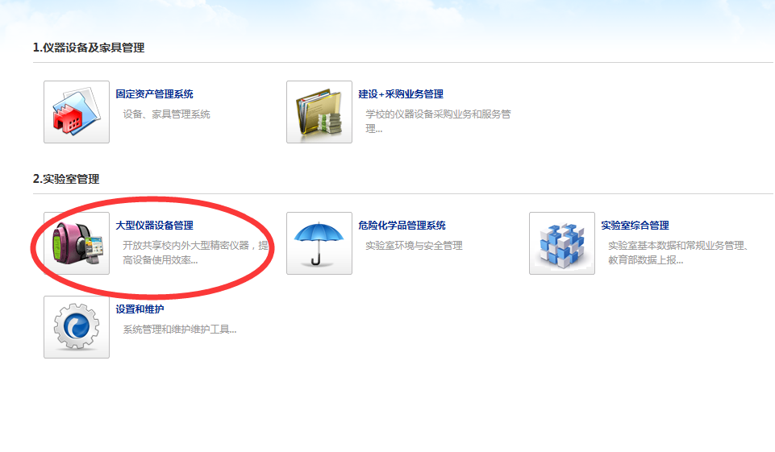
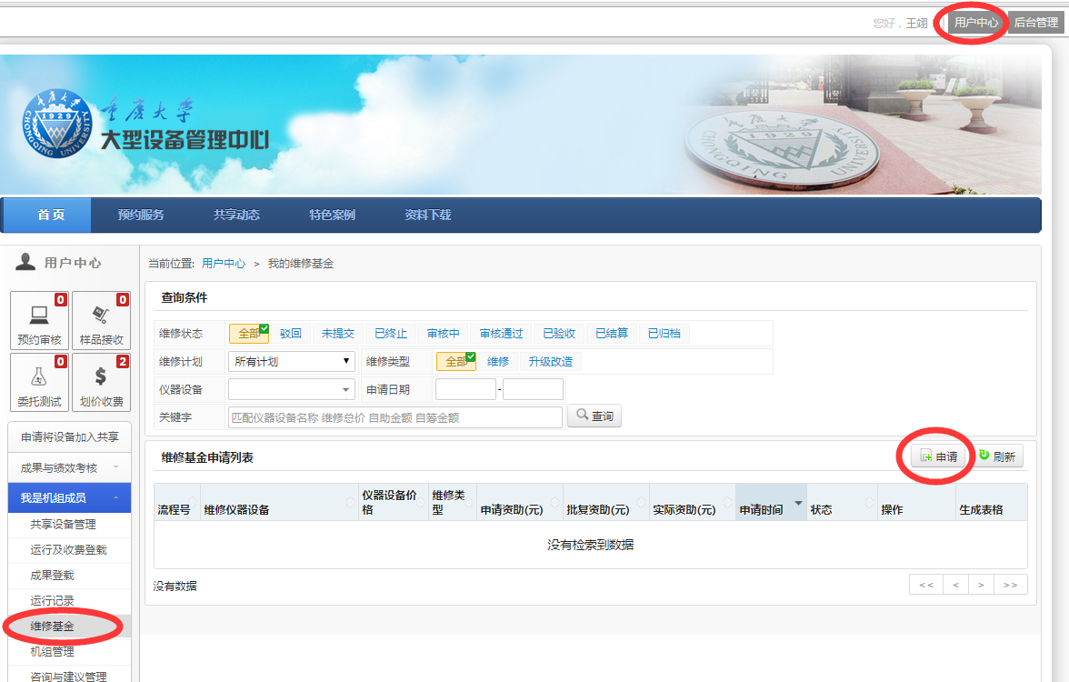

- 申请页面
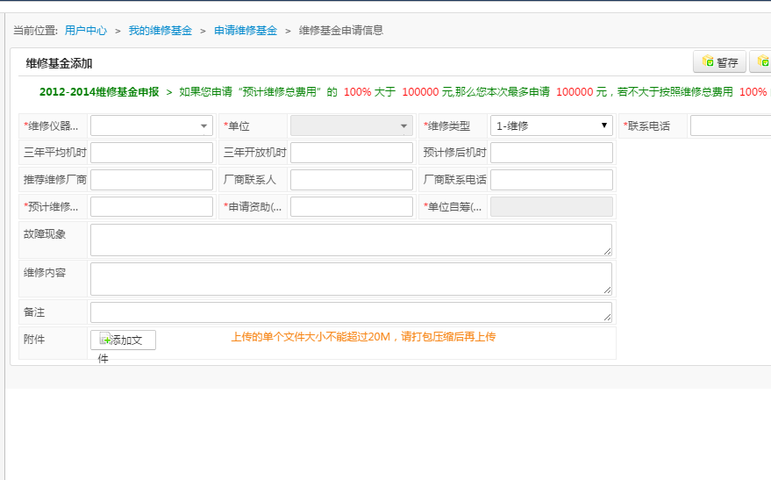
维修仪器：选择维修仪器中需要维修的仪器，列表已列出本单位中符合条件的设备；
联系电话：负责本次维修的联系人；
故障现象：详细填写故障的情况；
维修内容：详细填写本次维修的内容；
附件：上传相关的支撑材料。

